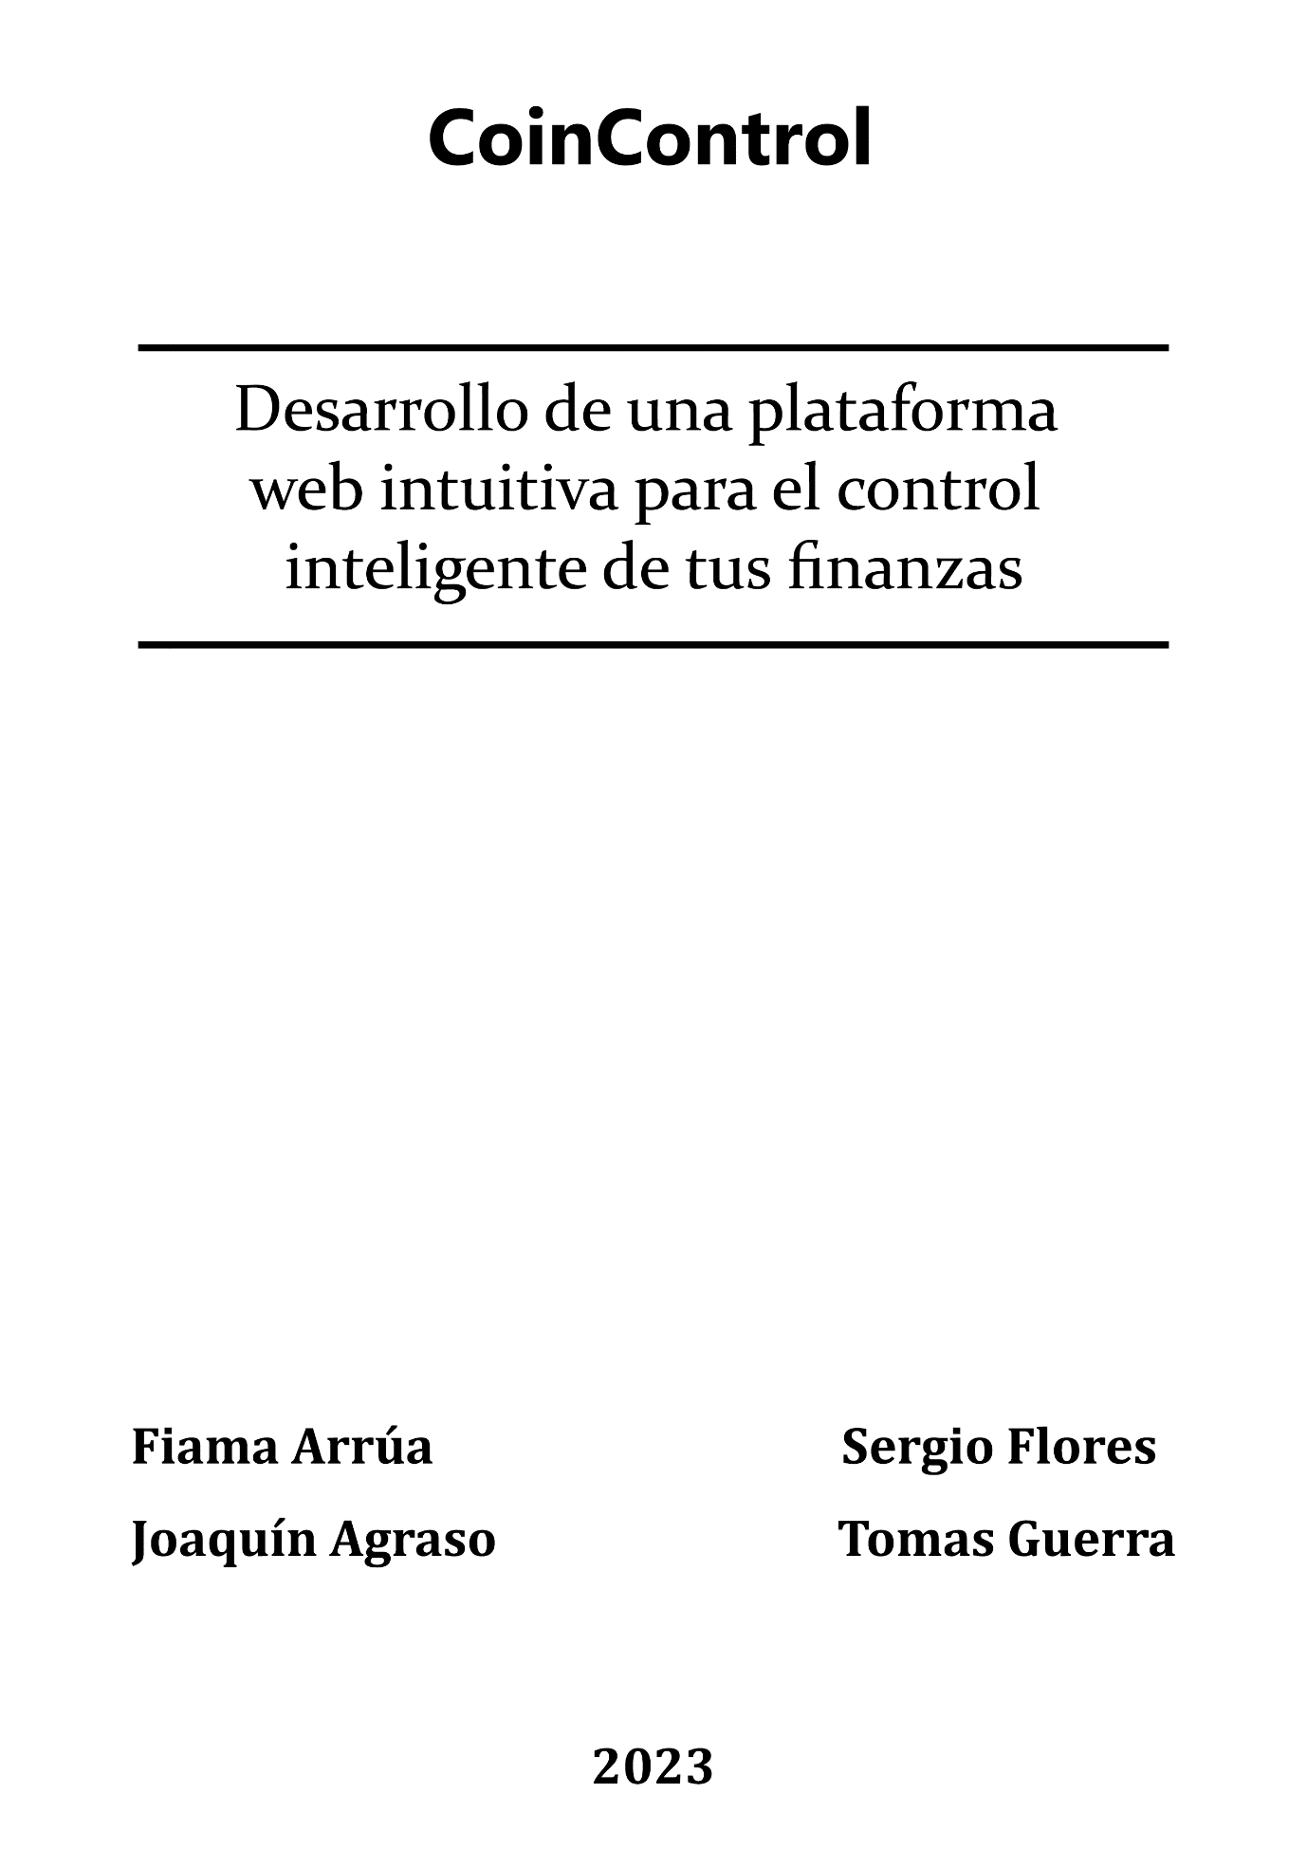

CoinControl

Introducción

**El proyecto consiste en el desarrollo de una aplicación altamente funcional que tiene como objetivo principal facilitar la gestión de los ingresos y gastos diarios, mensuales, anuales para usuarios registrados. Esta herramienta se posiciona en un entorno moderno y conveniente, proporcionando un control eficiente de las finanzas personales.**

**Con un acceso disponible para cualquier individuo conectado a internet, la aplicación no solo permite a los usuarios gestionar sus propias finanzas, sino que también facilita la creación de grupos personalizados. Estos grupos, a su vez, cuentan con asignaciones de "rangos" específicos, lo que agiliza la administración de los gastos compartidos en contextos grupales y entidades diversas.**

Descripción del Sistema

**Es una aplicación que registra los ingresos y gastos, ya sean en dinero en efectivo, tarjetas u otros. En la que el usuario podrá seleccionar ingresos varios (salario, ahorros, etc.) e ingresar sus gastos y dividirlos en distintos grupos (comida, vehículos, casa, moda, etc.) para de esta manera conocer en cuales puede ahorrar. También puede agregar los gastos fijos mensuales y verlos reflejados en el periodo de tiempo de duración que elija.**

**Los usuarios de esta aplicación serán usuarios del tipo operacional ya que son los participantes principales del mismo y gestionan sus propios ingresos. Pero a la vez puede existir una jerarquía entre los usuarios ya que es posible formar grupos familiares, y elegir uno o más administradores que manejan la cuenta general y tienen acceso a mayor información que los otros participantes del grupo.**

**Rangos de usuarios:**

**Usuario Administrador: Acceso completo a todas las categorías de ingresos y gastos, capacidad para crear y eliminar categorías, y asignar permisos.**

**Usuario principal: Acceso completo a todas las categorías de ingresos y gastos, pero no puede administrar permisos y no puede ver los ingresos de los otros usuarios.**

**a) Fidelidad de la información e integridad de los datos: Uno de los pilares fundamentales de esta aplicación es garantizar la precisión y confiabilidad de la información registrada.**

**b) Debe poder ser consultada por varias personas a la vez, es decir los funcionarios autorizados de la sucursal podrán acceder a la información sin que está presente redundancia en los datos.**

**c) La información será accesible las 24 horas del día: Reconociendo la importancia de la accesibilidad, la aplicación estará disponible las 24 horas del día. Los usuarios podrán acceder a sus datos financieros en cualquier momento y desde cualquier lugar, lo que brinda flexibilidad y comodidad en la gestión de sus finanzas personales.**

Objetivos

Objetivo General:

**Poder ayudar al usuario a administrar su economía personal, ofreciendo una herramienta útil que le permita organizar sus ingresos y gastos.**

Objetivos Específicos:

1. **Lograr unificar y mostrar en una sola pantalla toda la información relevante de la economía personal.**
2. **Análisis y visualización detallada de los gastos e ingresos a lo largo del tiempo. Los que puede ayudar al usuario a detectar en qué áreas puede mejorar.**
3. **Ahorro y Metas Financieras. La aplicación podría permitir a los usuarios establecer metas de ahorro específicas y realizar un seguimiento de su progreso. Esto podría incluir objetivos a corto y largo plazo, como ahorrar para vacaciones, compras importantes o emergencias.**
4. **Notificaciones y Recordatorios. Facilitar recordatorios automáticos para pagar facturas, cumplir con compromisos financieros y mantenerse al tanto de los vencimientos, evitando así cargos por pagos atrasados.  
   Diseñar una interfaz de usuario intuitiva y amigable que permita a los usuarios navegar y utilizar la aplicación de manera eficiente, incluso si no tienen experiencia previa en administración financiera.**

Justificación

**Administrativas es fácil accesibilidad a la información para óptimo funcionamiento de los procesos administrativos.**

**En la era digital, la mayoría de las personas llevan consigo sus dispositivos móviles en todo momento. Una aplicación de este tipo proporciona un acceso inmediato a la información financiera, permitiendo a los usuarios registrar sus gastos en el momento en que ocurren, lo que reduce la probabilidad de olvidarlos o posponer su registro.**

1. **Control y Conciencia Financiera: Llevar un registro detallado de los gastos ayuda a los usuarios a entender mejor sus hábitos de consumo. La aplicación brinda una visión clara de cómo se están gastando los ingresos, lo que facilita la identificación de áreas donde se puede ahorrar o ajustar el gasto.**
2. **Colaboración y Compartición: Las aplicaciones de gestión financiera permiten a los usuarios compartir información con otros miembros de la familia o compañeros de grupo. Esto facilita la colaboración en la gestión de finanzas compartidas.**
3. **Presupuestación Efectiva: La aplicación permite establecer presupuestos y metas de gasto. Al registrar los gastos de manera constante, los usuarios pueden comparar sus gastos reales con sus objetivos y hacer ajustes en tiempo real. Esto ayuda a evitar gastos excesivos y a mantener el control sobre las finanzas.**

Alcances

**Registro de Transacciones: La aplicación permitirá a los usuarios registrar sus ingresos y gastos diarios, mensuales y anuales. Los usuarios podrán ingresar manualmente las transacciones y categorizarlas adecuadamente.**

**Visualización de Finanzas: Los usuarios podrán visualizar sus finanzas a través de tablas y gráficos que muestren sus patrones de gasto, ingresos totales y saldos.**

**Establecimiento de Presupuestos: La aplicación permitirá a los usuarios crear y seguir presupuestos para diferentes categorías de gastos. Los usuarios podrán establecer metas de gasto y recibir alertas cuando se acerquen a sus límites.**

**Gestión de Grupos: Los usuarios podrán crear grupos y agregar a otros miembros para gestionar finanzas compartidas, como las de una familia o un equipo. Cada miembro tendrá roles y permisos definidos.**

**Notificaciones y Recordatorios: La aplicación enviará notificaciones y recordatorios para ayudar a los usuarios a mantenerse al tanto de sus gastos, fechas límite y metas financieras.**

**Límites y excursiones:**

**No es Asesor Financiero: La aplicación no proporcionará asesoramiento financiero personalizado ni recomendaciones de inversión. Los usuarios deben consultar a profesionales financieros para obtener asesoramiento individualizado.**

**No Realiza Transacciones Monetarias: La aplicación no realizará transacciones monetarias ni transferencias de fondos entre cuentas bancarias. Solo proporcionará seguimiento y análisis de transacciones.**

**No Almacena Información Sensible: La aplicación no almacenará ni solicitará información personal sensible, como números de seguridad social o información bancaria detallada.**

Análisis del Sistema de Trabajo Actual

**El sistema está en proceso de desarrollo, actualmente se está trabajando en el frontend a través del framework Angular 16. El ID de desarrollo elegido es Visual Studio Code.**

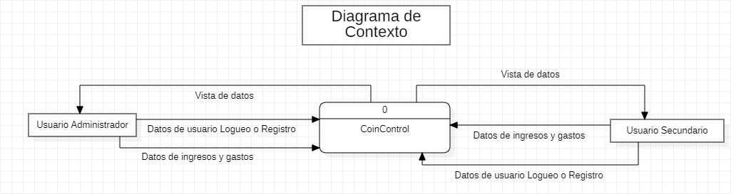

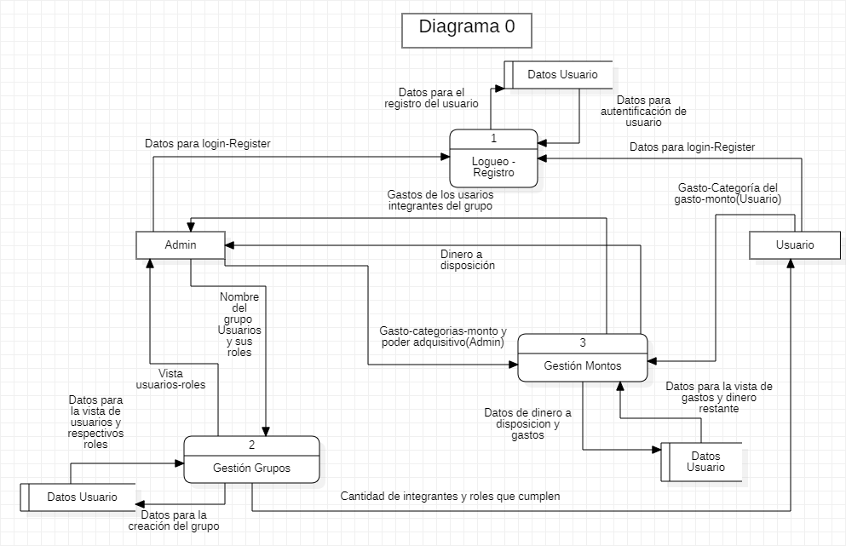

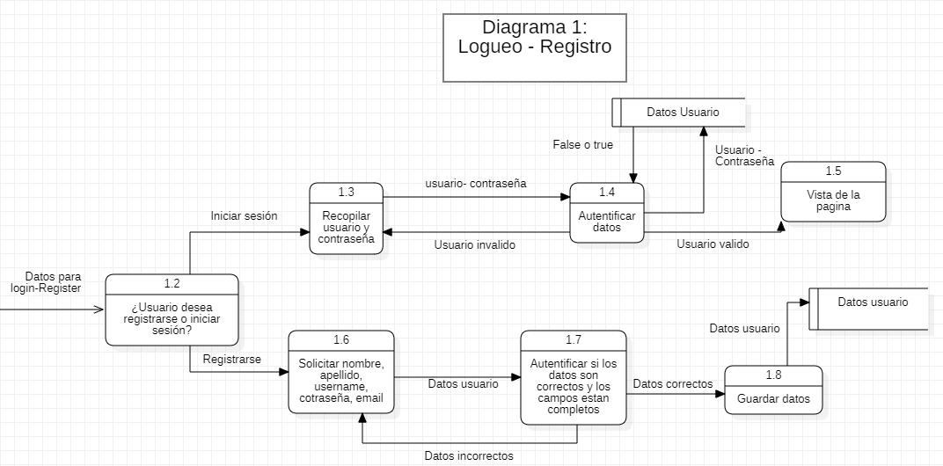

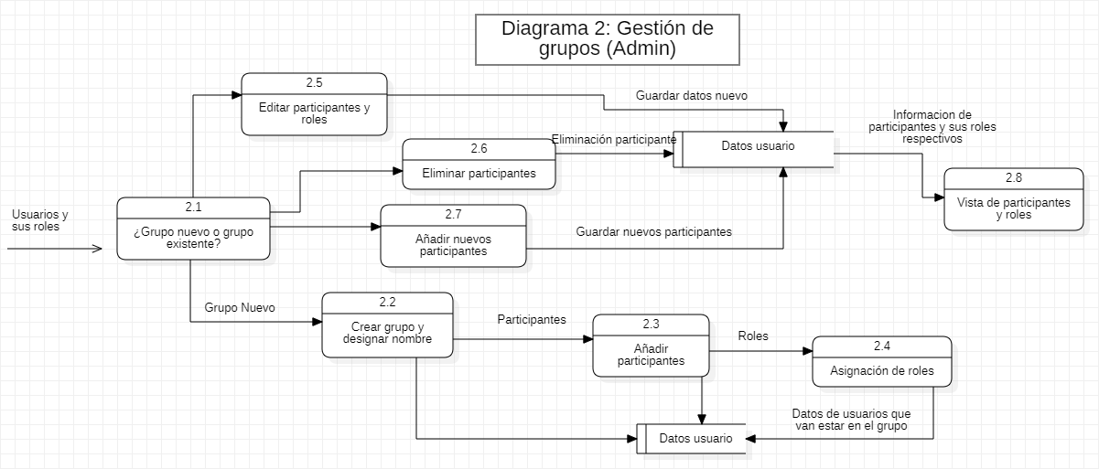

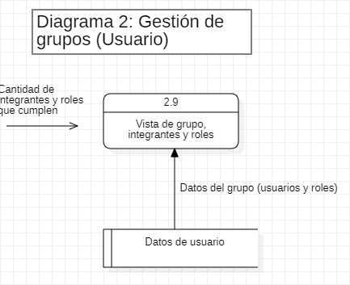

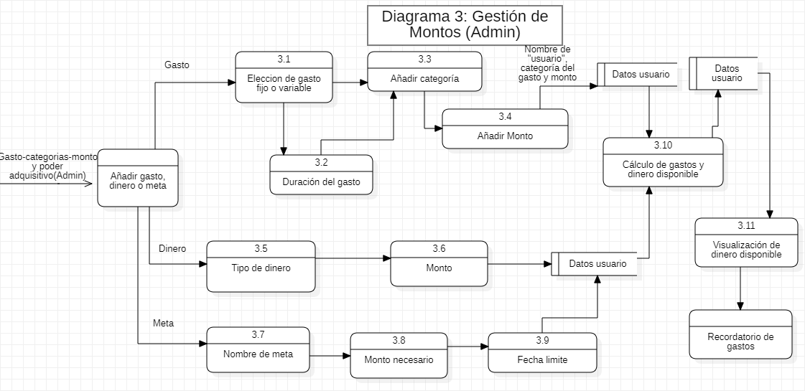

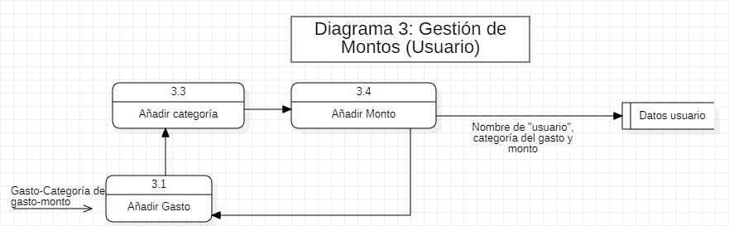

DICCIONARIO DE DATOS

DIAGRAMA DE CONTEXTO:

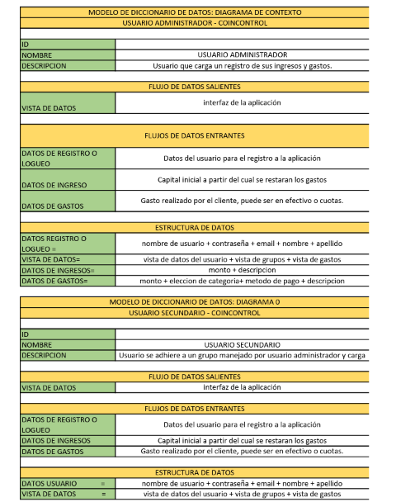

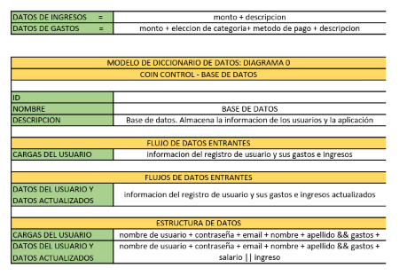

DIAGRAMA 0:

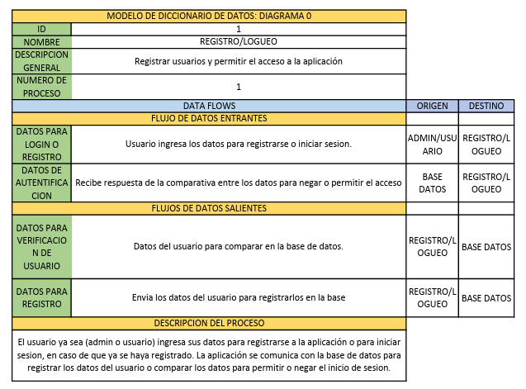

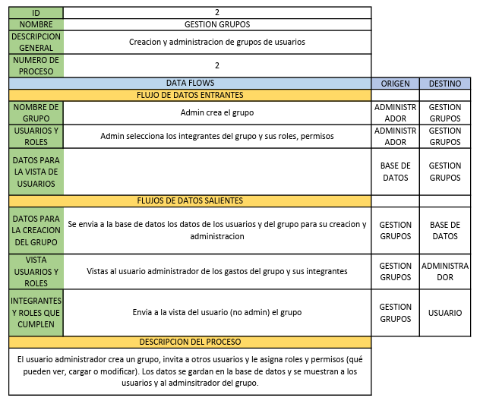

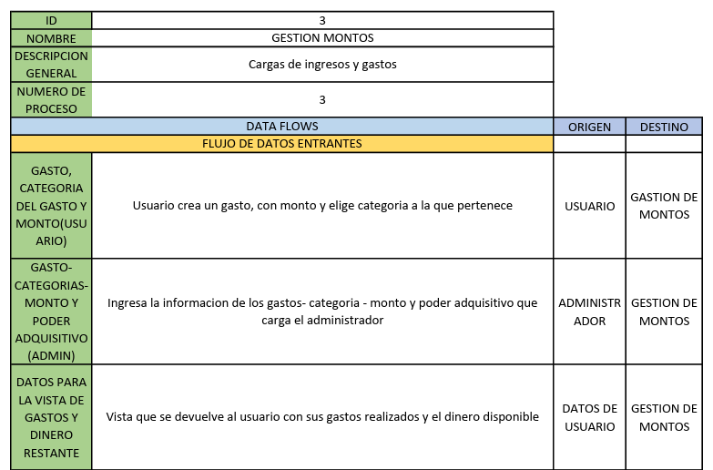

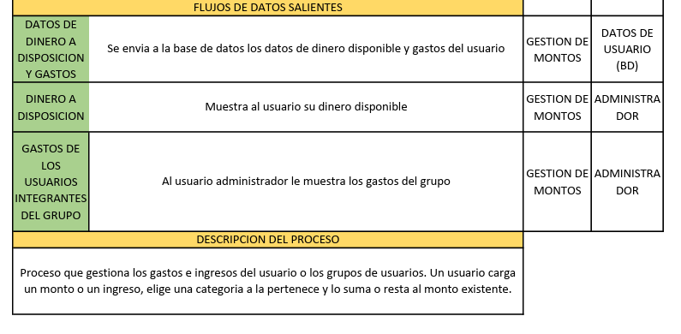DIAGRAMA DE ENTIDADES:

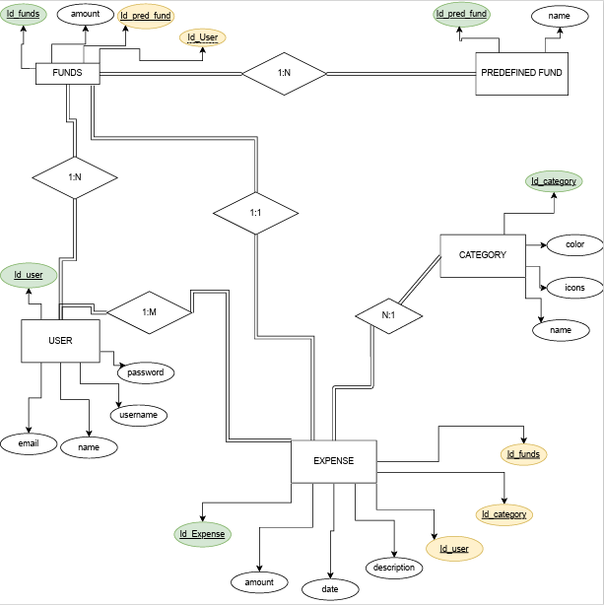

DIAGRAMA DE TRANSICION DE ESTADO

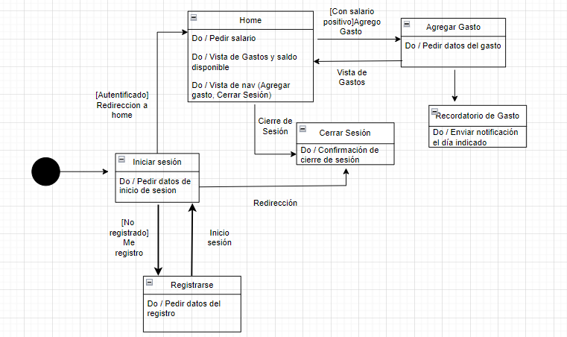

DIAGRAMA ESPECIFICACION DE PROCESOS:

ARBOL DE DECISIONES:

1.3 Recopilar usuario y contraseña

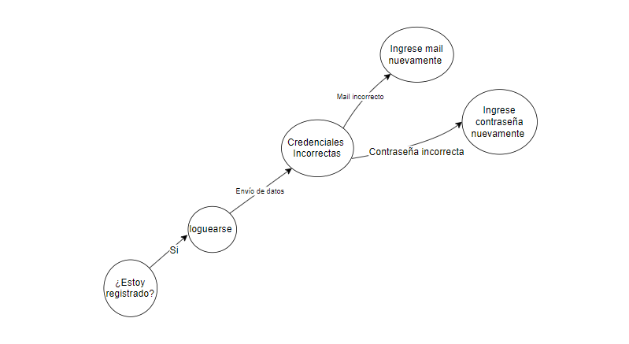

1.7 Autentificar datos de registro

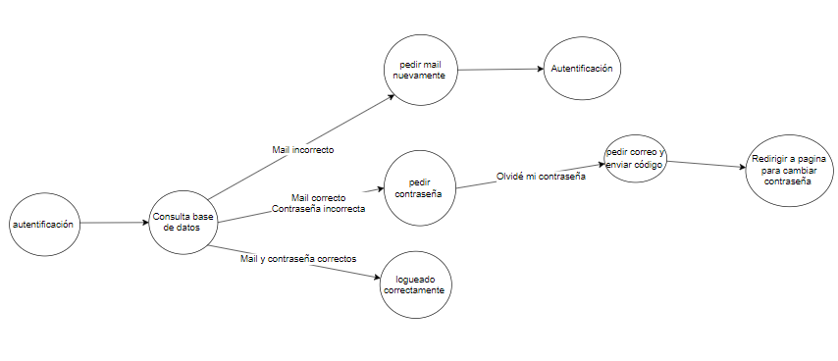

LENGUAJE ESTRUCTURADO:

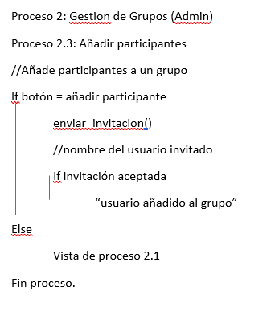

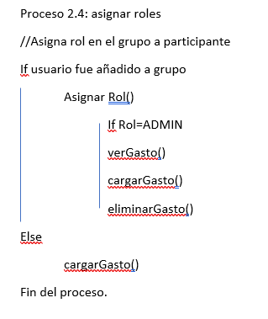

TABLAS DE DECISION:

DIAGRAMA 1.3 – LOGUEO:

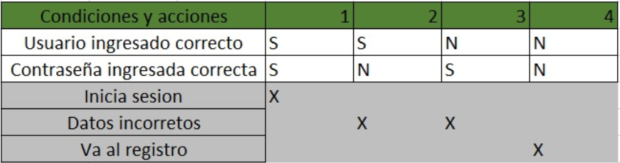

PROCESOS DE ANALISIS:

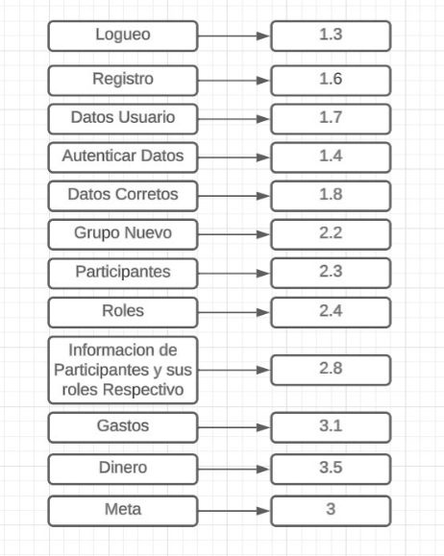

MODELO DE PROCESADOR (SERVIDOR):

CoinControl es una aplicación web, cuyos procesos principales, según el diagrama 0, son el Login/Registro, Gestion de Grupos y Gestion de Gastos, todo ello conectado a una Base de Datos en MySql.  
Al ser una aplicación web se utiliza un servidor web, en este caso Apache Tomcat, gestinado mediante el framework Springboot, que configura automáticamente la aplicación para gestionar solicitudes HTTP entrantes de los navegadores de los usuarios.

Esta aplicación guarda y gestiona los datos de la aplicación y los usuarios en una base de datos de MySql. La apolicacion se conecta a la base de datos mediante JDBC (Java Database Connectivity) que le permite realizar consultas y actualizaciones en la base de datos de forma eficiente.

Para autenticar usuarios, se utiliza HTTPS para garantizar la seguridad de las credenciales de inicio de sesión, mediante el uso de JWT (Java Web Token), proporcionado por Spring Security.

En una etapa inicial se implementará un solo servidor wer y un servidor de aplicaciones mientras la carga de datos sea baja. Deberá aumentarse la capacidad y cantidad a medida que la cantidad de usuarios y datos aumente.

|  |  |
| --- | --- |
| LENGUAJES UTILIZADOS | JUSTIFICACION |
| JAVA | Se utiliza este lenguaje en el backend de la aplicación ya que es uno de los mas utilizados en la actualidad, brinda robustes y estructura a la aplicación, a la vez que combinado con frameworks como Spirngboot y dependencias varias (como Maven y SQL Server) facilita la configuración, la estructura y la escalabilidad de la aplicación. También permite y facilita la conexión con una base de datos |
| SQL | Se utiliza el lenguaje SQL para la gestión y actualización de la base de datos, ya que es útil para gestión aplicaciones de tipo CRUD, como en este caso. |
| Typescript | Para desarrollar el Frontend se utilizó Angular, el cual es un framework utilizado para desarrollar aplicaciones web que utiliza Typescript como su lenguaje principal. |
| HTML | Se utiliza HTML ya que Angular lo utiliza para darle estructura y funcionalidad a la aplicación y a su vez le inyecta mas funciones a HTML para mejorar el flujo de datos. |
| CSS | Lenguaje utilizado para aplicar estilo, diseño y colores a la aplicación. |

Tipos de test:  
  
En CoinControl emplearemos el test Caja Blanca (también conocida como "prueba de cobertura de código" o "prueba estructural"). Por el lado del Front-end, en el Framework Angular usaremos las librerías Karma. Esto nos ayudara a buscar todos los errores existentes que pudiera haber entre los componentes y sus diferentes rutas.

Por el lado de Back-end en Spring Boot, nos proporciona las dependencias para hacer tanto pruebas unitarias como o de integración.

Pruebas unitarias (JUnit): Utilizamos el framework de pruebas JUnit para escribir pruebas unitarias para los componentes, servicios y controladores.